
一、选择题
1．抛掷两枚均匀的正方体骰子，用随机模拟方法估计出现点数之和为10的概率时，产生的整数随机数中，每几个数字为一组( )
A．1 B．2
C．10 D．12
[答案] B
2．下列不能产生随机数的是( )
A．抛掷骰子试验
B．抛硬币
C．计算器
D．正方体的六个面上分别写有1,2,2,3,4,5，抛掷该正方体
[答案] D
[解析] D项中，出现2的概率为，出现1,3,4,5的概率均是，则D项不能产生随机数．
3．用计算机随机模拟掷骰子的试验，估计出现2点的概率，下列步骤中不正确的是 ( )
A．用计算器的随机函数RANDI(1,7)或计算机的随机函数RANDBETWEEN(1,7)产生6个不同的1到6之间的取整数值的随机数x，如果x＝2，我们认为出现2点
B．我们通常用计数器n记录做了多少次掷骰子试验，用计数器m记录其中有多少次出现2点，置n＝0，m＝0
C．出现2点，则m的值加1，即m＝m＋1；否则m的值保持不变
D．程序结束．出现2点的频率作为概率的近似值
[答案] A
4．已知某运动员每次投篮命中的概率为40%.现采用随机模拟的方法估计该运动员三次投篮恰有两次命中的概率：先由计算器算出0到9之间取整数值的随机数，指定1,2,3,4表示命中，5,6,7,8,9,0表示没有命中；再以每三个随机数为一组，代表三次投篮的结果．经随机模拟产生了20组随机数：
907 966 191 925 271 932 812 458 569
683 431 257 393 027 556 488 730 113
537 989
据此估计，该运动员三次投篮恰有两次命中的概率为( )
A．0.35 B．0.25
C．0.20 D．0.15
[答案] B
[解析] 恰有两次命中的有191,271,932,812,393，共有5组，则该运动员三次投篮恰有两次命中的概率近似为＝0.25.
5．袋子中有四个小球，分别写有“世、纪、金、榜”四个字，从中任取一个小球，取到“金”就停止，用随机模拟的方法估计直到第二次停止的概率：先由计算器产生1到4之间取整数值的随机数，且用1,2,3,4表示取出小球上分别写有“世、纪、金、榜”四个字，以每两个随机数为一组，代表两次的结果，经随机模拟产生了20组随机数：
13 24 12 32 43 14 24 32 31 21
23 13 32 21 24 42 13 32 21 34
据此估计，直到第二次就停止概率为( )
A. B.
C. D.
[答案] B
6．一个袋内装有大小相同的6个白球和5个黑球，从中随意抽取2个球，抽到白球、黑球各一个的概率为( )
A. B.
C. D.
[答案] A
[解析] 将6个白球编号为白₁、白₂、白₃、白₄、白₅、白₆，把5个黑球编号为黑₁、黑₂、黑₃、黑₄、黑₅.从中任取两球都是白球有基本事件15种，都是黑球有基本事件10种，一白一黑有基本事件30种，
∴基本事件共有15＋10＋30＝55个，∴事件A＝“抽到白球、黑球各一个”的概率P(A)＝＝，∴选A.
7．已知集合A＝{－9，－7，－5，－3，－1,0,2,4,6,8}，从集合A中选取不相同的两个数，构成平面直角坐标系中的点，观察点的位置，则事件“点落在x轴上”包含的基本事件个数及其概率分别为( )
A．10和0.1 B．9和0.09
C．9和0.1 D．10和0.09
[答案] C
[解析] 基本事件构成集合为Ω＝{(x，y)|x∈A，y∈A，x≠y}，共有90个基本事件，其中y＝0的有9个，其概率为＝0.1，∴选C.
8．若以连续掷两次骰子分别得到的点数m、n作为点P的横、纵坐标，则点P在直线x＋y＝5下方的概率为( )
A. B.
C. D.
[答案] A
[解析] 如图，试验是连掷两次骰子．共包含6×6＝36个基本事件，如图知，事件“点P在直线x＋y＝5下方”，共包含(1,1)，(1,2)，(1,3)，(2,1)，(2,2)，(3,1)6个基本事件，故P＝＝.
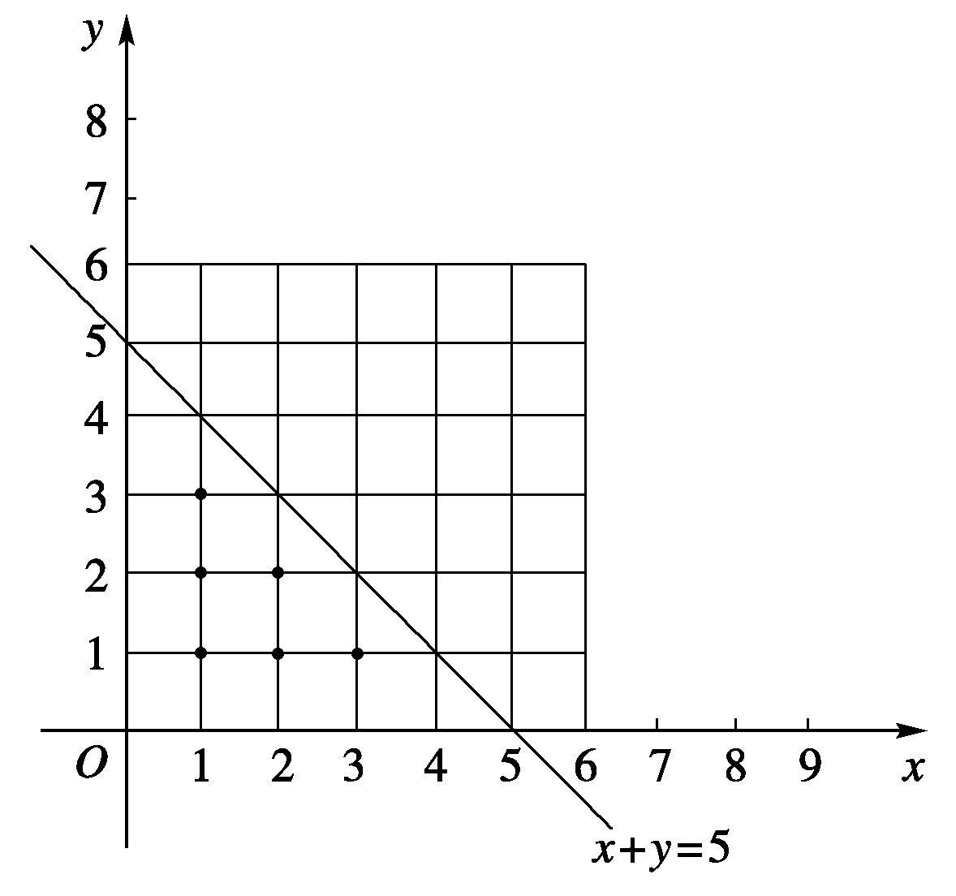
二、填空题
9．利用骰子等随机装置产生的随机数________伪随机数，利用计算机产生的随机数________伪随机数(填“是”或“不是”)．
[答案] 不是 是
10．通过模拟试验，产生了20组随机数
6830 3013 7055 7430 7740 4422 7884 2604
3346 0952 6807 9706 5774 5725 6576 5929
9768 6071 9138 6754如果恰有三个数在1,2,3,4,5,6中，则表示恰有三次击中目标，问四次射击中恰，有三次击中目标的概率约为________．
[答案]
[解析] 这20组随机数中，恰有3个数在1,2,3,4,5,6中的有3013,2604,5725,6576,6754，共5组，则四次射击中恰有三次击中目标的概率均为.
11．在利用整数随机数进行随机模拟试验中，整数a到整数b之间的每个整数出现的可能性是________．
[答案]
[解析] [a，b]中共有b－a＋1个整数，每个整数出现的可能性相等，所以每个整数出现的可能性是.
12．现有5根竹竿，它们的长度(单位：m)分别为2.5,2.6,2.7,2.8,2.9，若从中一次随机抽取2根竹竿，则它们的长度恰好相差0.3m的概率为______．
[答案] 0.2
[解析] 由5根竹竿一次随机抽取2根竹竿的种数为4＋3＋2＋1＝10，它们的长度恰好相差0.3m的是2.5和2.8、2.6和2.9两种，则它们的长度恰好相差0.3m的概率为P＝＝0.2.
三、解答题
13．掷三枚骰子，利用Excel软件进行随机模拟，试验20次，计算出现点数之和是9的概率．
[解析] 操作步骤：
(1)打开Excel软件，在表格中选择一格比如A1，在菜单下的“＝”后键入“＝RANDBETWEEN(1,6)”，按Enter键， 则在此格中的数是随机产生的1～6中的数．
(2)选定A1这个格，按Ctrl＋C快捷键，然后选定要随机产生1～6的格，如A1至T3，按Ctrl＋V快捷键，则在A1至T3的数均为随机产生的1～6的数．
(3)对产生随机数的各列求和，填入A4至T4中．
(4)统计和为9的个数S；最后，计算频率S/20.
14．同时抛掷两枚均匀的正方体骰子，用随机模拟方法计算上面都是1点的概率．
[分析] 抛掷两枚均匀的正方体骰子相当于产生两个1到6的随机数，因而我们可以产生整数随机数．然后以两个一组分组，每组第1个数表示第一枚骰子的点数，第2个数表示第二枚骰子的点数.
[解析] 步骤：
(1)利用计算器或计算机产生1到6的整数随机数，然后以两个一组分组，每组第1个数表示第一枚骰子向上的点数．第2个数表示另一枚骰子向上的点数．两个随机数作为一组共组成n组数；
(2)统计这n组数中两个整数随机数字都是1的组数m；
(3)则抛掷两枚骰子上面都是1点的概率估计为.
15．甲、乙两支篮球队进行一局比赛，甲获胜的概率为0.6，若采用三局两胜制举行一次比赛，试用随机模拟的方法求乙获胜的概率．
[解析] 利用计算器或计算机生成0到9之间取整数值的随机数，用0,1,2,3,4,5表示甲获胜；6,7,8,9表示乙获胜，这样能体现甲获胜的概率为0.6.因为采用三局两胜制，所以每3个随机数作为一组．例如，产生30组随机数(可借助教材103页的随机数表)．
034 743 738 636 964 736 614 698 637 162
332 616 804 560 111 410 959 774 246 762
428 114 572 042 533 237 322 707 360 751
就相当于做了30次试验．如果6,7,8,9中恰有2个或3个数出现，就表示乙获胜，它们分别是738,636,964,736,698,637,616,959,774,762,707.共11个．所以采用三局两胜制，乙获胜的概率约为≈0.367.
16．种植某种树苗，成活率是0.9.若种植该种树苗5棵，用随机模拟方法估计恰好4棵成活的概率．
[解析] 利用计算器或计算机产生0到9之间取整数值的随机数，我们用0代表不成活，1至9的数字代表成活，这样可以体现成活率是0.9.因为种植5棵，所以每5个随机数作为一组，可产生30组随机数，如下所示：
69801 66097 77124 22961 74235 31516
29747 24945 57558 65258 74130 23224
37445 44344 33315 27120 21782 58555
61017 45241 44134 92201 70362 83005
94976 56173 34783 16624 30344 01117
这就相当于做了30次试验，在这些数组中，如果恰有一个0，则表示恰有4棵成活，共有9组这样的数，于是我们得到种植5棵这样的树苗恰有4棵成活的概率近似为＝30%.
规纳总结：整数随机数模拟试验估计概率时，首先要确定随机数的范围和用哪些数代表不同的试验结果．我们可以从以下三方面考虑：
①当试验的基本事件等可能时，基本事件总数即为产生随机数的范围，每个随机数代表一个基本事件；
②研究等可能事件的概率时，用按比例分配的方法确定表示各个结果的数字个数及总个数；
③当每次试验结果需要n个随机数表示时，要把n个随机数作为一组来处理，此时一定要注意每组中的随机数字能否重复．

